* AroundFootball 기획의도

좀처럼 사그라들지 않는 코로나19 팬데믹으로 단체모임보단 소규모 및 개인활동에 대한 니즈가 증가하고 있습니다. 그러나, 축구와 풋살이라는 스포츠의 특성 상 경기 규칙에 따라 정해진 인원 수가 있기에 개인이 많은 인원을 모집하는데 한계가 있습니다. 따라서, 운동을 하고 싶은 소비자들에 대한 플랫폼의 필요성을 느꼈습니다. 현재, 가장 활발한 플랫폼인 네이버 까페 “모두의 축구/풋살”은 25만명에 육박하는 회원수를 갖고 있지만, “네이버 까페”라는 플랫폼 특성 상 정확한 위치 공유 및 연락 대한 한계가 존재하기에 조금 더 사용자 친화적인 서비스를 만들고 싶었습니다. 뿐만 아니라, 스포츠를 즐기려면 그에 대한 정보가 중요하다고 생각합니다. 사람마다 체형과 성향이 다르기에 각자 본인에게 맞는 운동용품이 있고 이는 곧 정보를 공유하는 커뮤니티 구축이 필요하다고 느껴 “AroundFootball”이라는 서비스를 구상하게 되었습니다.

—-—-—-—-—-—-—-—-—-—-—-—-—-—-—-—-—-—-—-—-—-—-—-—-—-—-—-—-—-—-—-——-

- AroundFootball 소개

“AroundFootball”은 내 주변에서 인원수 걱정없이 편하게 축구/풋살을 즐길 수 있게 해주는 앱서비스 입니다. 지도API 기반으로 UI/UX 디자인을 구상하여 사용자들이 보다 쉽게 주변 운동장을 찾을 수 있고 운동장 별 예약 및 인원모집 현황을 보여줌으로써 편하게 참여할 수 있게 구현하고자 합니다. 또한, 축구와 풋살을 좋아하는 사람들이 모여 정보를 공유하는 하나의 커뮤니티를 구축하는 역할을 수행할 것 입니다. 그러므로 “AroundFootball”이라는 하나의 앱 서비스로 운동 참여부터 정보 공유, 더 나아가 중고거래 커뮤니티를 구현하는 것이 앞으로 “AroundFootball”의 목표입니다.

—-—-—-—-—-—-—-—-—-—-—-—-—-—-—-—-—-—-—-—-—-—-—-—-—-—-—-—-—-—-—-——-

- Invitation(초대) 개요

”AroundFootball”의 첫 번째 프로젝트는 Invitation(초대)입니다. 축구와 풋살을 좋아하는 사용자들을 새로운 플랫폼으로 “초대(招待)”하는 의미이기도 하고 기존에 없던 새로운 서비스를 처음으로 런칭하는 “초대(初代)” 앱 서비스가 되어보자라는 의미입니다.

이번 프로젝트의 서비스 구성 방안은 다음과 같습니다.

1. 앱 화면 구축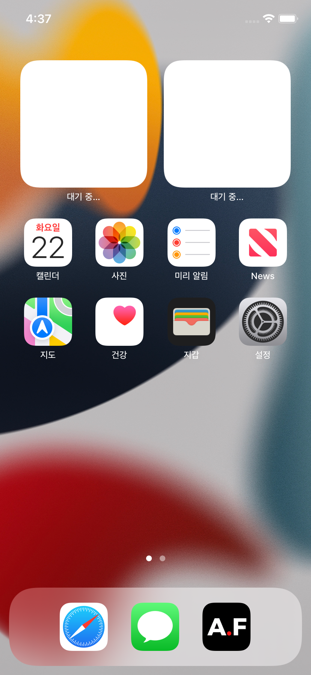
2. 로그인 서버 연결(Google Firebase)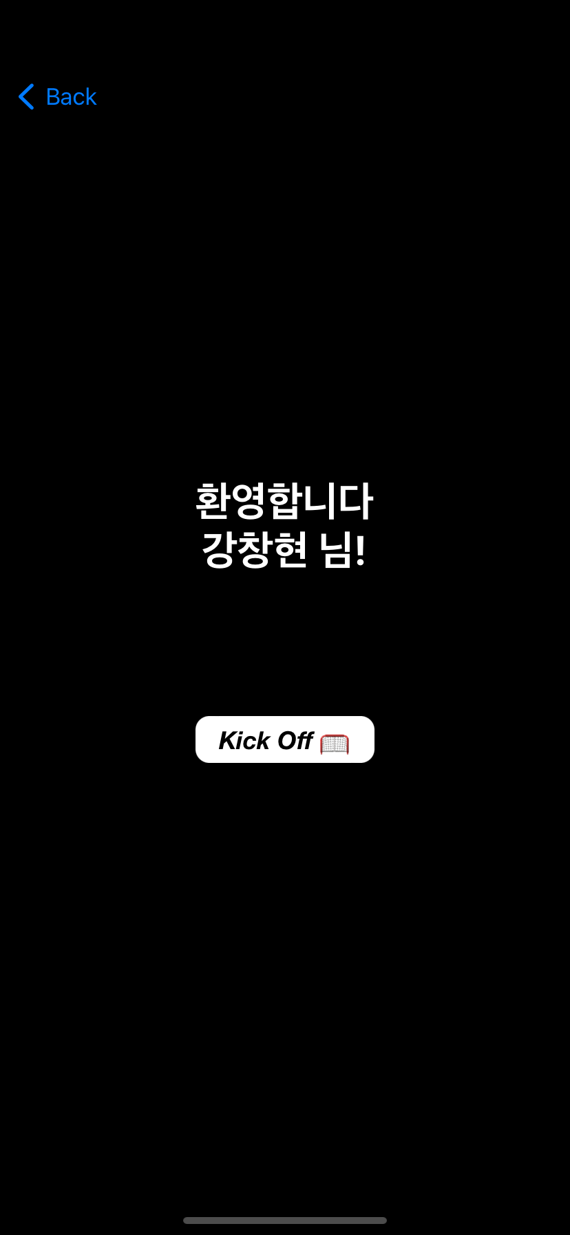
3. 운동장 별 예약 및 인원모집 현황 구현(Kakao 맵 API)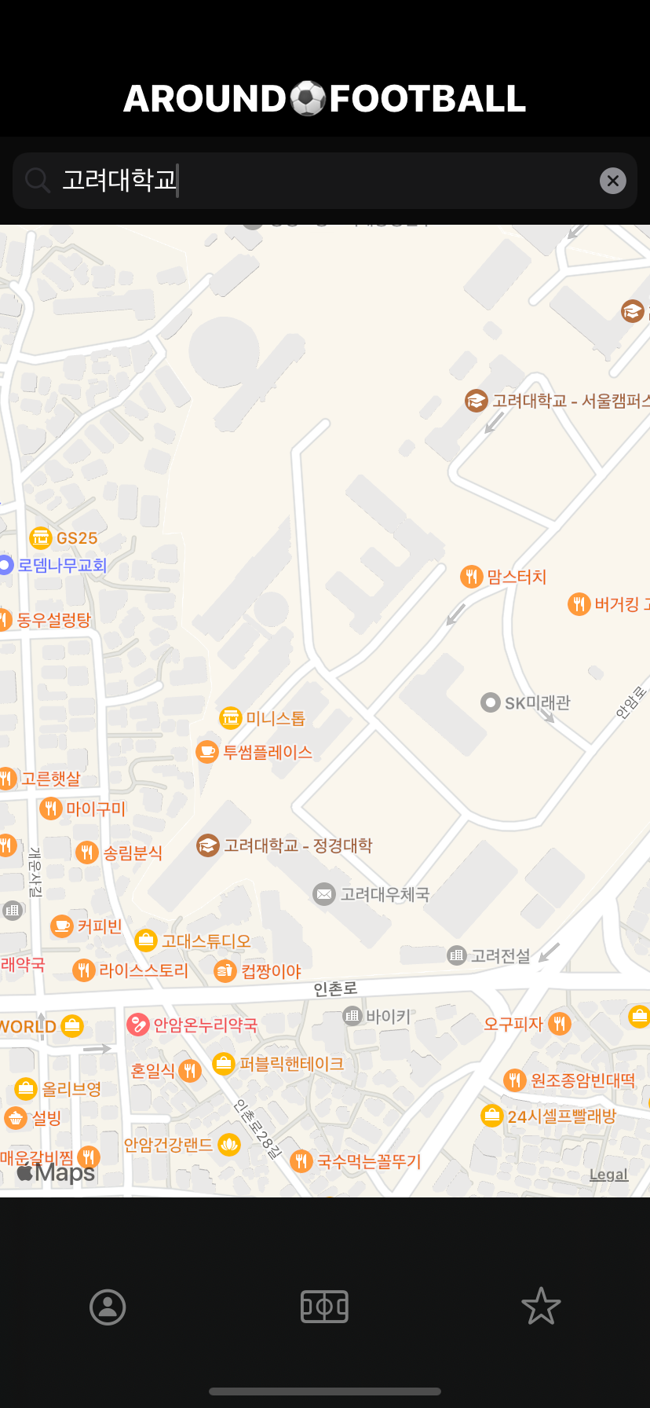

- 초대 일정

3월 1~2주: 공방 세팅 및 일탈 프로그램 커리큘럼 완성

3월 3~4주: 사전체험단 모집, 피드백 반영 및 보완

4월 1~2주: 일탈 프로젝트, 제품 홍보 시작

4월 3~4주: 제작품 발송, 제작품 및 일탈 프로젝트 결과 전시

